(17 – 23 Мая 2021)
Индекс
Главное 2
❖ Президент Кубы об антиимпериализме Хосе Марти 2
❖ Куба выступает за безопасный доступ к технологиям 3
❖ На Кубе отмечается 160-летие Академии Наук 4
❖ Куба призывает увеличить экспорт и иностранные инвестиции 5
Новости о коронавирусе 6
❖ Диас-Канель подчеркивает прогресс в борьбе с пандемией на Кубе 7
❖ Пробные прививки на Кубе - часть исследования по борьбе с пандемией 8
❖ Президент Кубы призывает к лучшей организации перед лицом пандемии 9
Международные отношения 10
❖ Куба подтверждает солидарность с Палестиной перед лицом израильской агрессии 10
❖ Президент Кубы подтверждает приверженность миру в Колумбии 11
❖ Куба предупреждает в ООН о политизации программ 13
❖ Отмечают исторические и культурные связи между Кубой и Африкой 14
❖ Канадская авиакомпания вернется на Кубу и Карибы 15
❖ Куба подтверждает готовность укреплять связи с карибскими государствами 16
Экономическая и торговая блокада США против Кубы 17
❖ Приоритеты США контрастируют с политикой в отношении Кубы 17
❖ Британский депутат просит Байдена изменить политику Трампа 18
❖ Сенаторы США представляют законопроект против блокады Кубы 19
❖ Ущерб кубинской культуре от американской блокады 20
❖ Новый всемирный караван против блокады Кубы 22
Двусторонние отношения 23
❖ Товарищеский турнир между шахматистами России и Кубы 23
❖ Призыв против блокады из России подчеркивает ценность кубинской медицины 24
❖ Президент Кубы выступит на Евразийском экономическом совете 25

Главное

Президент Кубы об антиимпериализме Хосе Марти
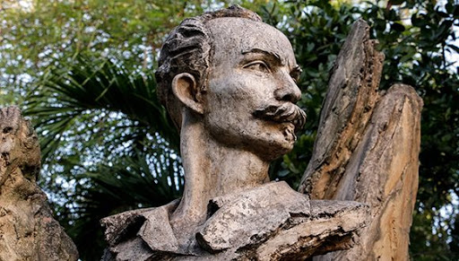
Гавана, 19 мая. Президент Мигель Диас-Канель сегодня напомнил антиимпериалистическое мышление национального героя Хосе Марти в 126-ю годовщину гибели в бою героя кубинской независимости.
В Твиттере он же первый секретарь Коммунистической партии этой страны напомнил незаконченное письмо Марти своему мексиканскому другу Мануэлю Меркадо, считающееся его политическим завещанием, где раскрыл цель борьбы: предотвратить экспансию Соединенных Штатов в регион Латинской Америки.
Каждый день я в опасности, чтобы отдать свою жизнь за мою страну как долг (...) за обретение независимости Кубы, предотвратить, чтобы Соединенные Штаты не смогли распространиться на Антильские острова. "Все, что я делал до сегодняшнего дня, и буду делать, сделано для этого", - написал Марти.
Сегодня Куба вспоминает смерть Марти у Дос-Риос в 1895 году во время так называемой Необходимой войны (1895-1898), организованной им как высшим деятелем Кубинской революционной партии, которую он также основал с целью достижения независимости страны от Испании.
Утром 19 мая 1895 года герой был убит во время боя между войсками, возглавляемыми генералом Максимо Гомесом, с испанской колонной численностью более 800 человек.
Тело Марти было опознано и взято противником, который отступал под постоянными атаками кубинцев, полных решимости вернуть тело, похоронив героя в соседнем городе Реманганагуас.
В конце концов, останки были перезахоронены в некрополе Санта-Ифигения, в Сантьяго-де-Куба, на востоке страны. (Пренса Латина)

Куба выступает за безопасный доступ к технологиям
Гавана, 20 мая. Куба выступила за универсальный и безопасный доступ к телекоммуникационным услугам и технологиям на Форуме Всемирного саммита по информационному обществу (WSIS).
Во время министерского круглого стола, посвященного этому назначению, заместитель министра Министерства связи Эрнесто Родригес настаивал на необходимости иметь инфраструктуру, позволяющую использовать надежные источники данных на равных условиях и оказывать помощь организациям здравоохранения и государственным службам.
Согласно порталу Mincom, на виртуальной встрече чиновник призвал к укреплению международного единства и сотрудничества, а также осудил влияние экономической, торговой и финансовой блокады, наложенной Соединенными Штатами на его страну, усилившейся в разгар пандемии КОВИД19.
Родригес поделился опытом острова в использовании информационных и коммуникационных технологий (ИКТ) и признал их роль перед лицом проблем, вызванных чрезвычайной ситуацией в области здравоохранения.
Он напомнил, как его страна в разгар кризиса Covid-19 расширяет возможности инфраструктуры, телекоммуникационные услуги и услуги цифрового телевидения, использование систем удаленной работы, дистанционного обучения и видеоконференций в дополнение к правительственным и торговым процессам.
Вице-министр высоко оценил вклад кубинской науки в эпидемиологическую ситуацию и подчеркнул усилия академического и делового секторов по разработке инструментов для обработки информации, статистики и содействия общению с гражданами.
Упомянул использование математических моделей для прогноза и развития пандемии, использование методов больших данных для проверки мобильности населения и использование искусственного интеллекта при сопоставлении поведения населения.
Точно так же он упомянул о внедрении компьютерных платформ, связанных с процессами диагностики, управления, наблюдения и предотвращения пандемии, таких как: Covid-19Cuba-Data, Virtual Investigator, Andariego, EnSuCasa и Portero.
В своем выступлении замминистра также осветил политику компьютеризации кубинского общества с более шестью миллионами пользователей мобильных телефонов и расширение сети четвертого поколения, или 4G / LTE, на 151 муниципалитетов.
Форум ВВУИО, который заседает с понедельника до 21 мая, представляет собой главное ежегодное собрание ИКТ в целях развития в мире. (Пренса Латина)

На Кубе отмечается 160-летие Академии Наук
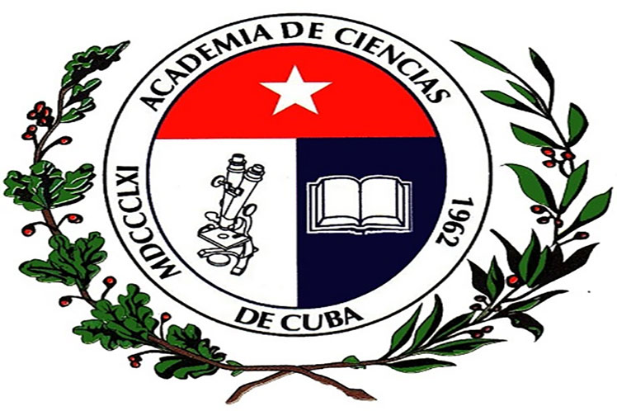
Гавана, 20 мая. Кубинская академия наук (АСС) отмечает 160 лет как постоянный спутник национального экономического развития и лидер инноваций, стратегическая опора общества.
Об этом недавно заявил ее президент Луис Веласкес, указав, что организация работает в стратегическом альянсе с научно-исследовательскими центрами и университетами карибской страны.
Первая основанная на американском континенте, она объединяет 420 деятелей, связанных с различными отраслями науки, такими как биомедицина, сельское хозяйство, технологии, рыболовство и другие сферы.
Задуманная вначале как Королевская академия медицинских, физических и естественных наук Гаваны, в будущем мониторинг системы управления кубинским правительством будет продолжаться на основе научно-технического прогресса, - уточнил Веласкес.
«Среди основных задач АКК - сохранение научного наследия Кубы и повышение консультативной активности в рабочих группах государства для решения различных проблем общества», - сказал он.
Академия связана с другими подобными учреждениями в мире, такими как Королевское общество Эдинбурга в Шотландии; Венгерская академия наук и Лондонское королевское общество, заявила вице-президент кубинского учреждения Ольга Фернандес.
Несколько недель назад ACC объявил о своих 102 национальных наградах за результаты научных исследований в 2020 году, среди которых особое внимание было уделено репозиционированию гуманизированного моноклонального антитела итолизумаб в лечении Covid-19.
Власти согласны с тем, что это учреждение будет оставаться активным еще много лет с функцией содействия повышению роли науки в кубинской культуре и распространению научных методов в обществе, содействуя деятельности по технологическим инновациям. (Пренса Латина)

Куба призывает увеличить экспорт и иностранные инвестиции
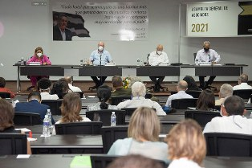
Гавана, 21 мая. Заместитель премьер-министра Кубы Рикардо Кабрисас призвал бизнесменов систематически и неуклонно увеличивать экспортные поступления и быстрее продвигаться в проектах с иностранными инвестициями.
Выступая на Ассамблее Торговой палаты Кубы (CCC), он имел в виду, что учреждение должно играть более активную роль в своей ориентационной работе, чтобы справиться с проблемами доступа к рынкам, которые становятся все более конкурентоспособными и требовательными. Нужны более строгие методы и качество.
Добавил, что Торговая палата имеет 915 ассоциированных компаний, и она должна быть более тесно связана с территориями, где при адекватном руководстве могут быть разработаны экспортные товары и услуги с большей добавленной стоимостью и технологическим содержанием.
Кабрисас отметил, что систематический характер этой работы имеет большое значение для использования потенциала, создаваемого мерами стимулирования, принятыми правительством для ускорения экономики острова, и что местные проекты развития связаны с экспортом и иностранными инвестициями.
По его мнению, ограничения на кубинский экспорт, вызванные экономической, торговой и финансовой блокадой, введенной Соединенными Штатами, вместе с ограничениями, налагаемыми глобальными цепочками создания стоимости на рынке, требуют систематической исследовательской работы в поисках ниш для нашей продукции – и это приоритетная задача для компаний.
Заместитель премьер-министра упомянул актуальность консультативной и консультационной работы, которую должна выполнять Палата, в частности, в отношении знания законов, норм и правил, действующих на основных импортных и экспортных рынках, что необходимо для достижения более глубокого уровня в международных договорах купли-продажи.
Кабрисас подчеркнул необходимость повышения уровня знаний и использования инструментов компьютеризации в бизнес-сообществе, чтобы добиться большей эффективности в продвижении торговли и бизнеса.
На встрече министр внешней торговли и иностранных инвестиций Родриго Мальмьерка призвал бизнесменов "изобретать себя заново" и искать решения проблем собственными силами, потому что без экспорта у нас нет ресурсов для развития страны", - сказал он.
Президент Торговой палаты Антонио Луис Каррикарте отметил, что, несмотря на ограничения в условиях КОВИД-19, в 2020 году было проведено более 50 встреч с компаниями-экспортерами по выработке стратегий для расширяющегося и устойчивого доступа к внешним рынкам. (Пренса Латина)

Новости о коронавирусе

Диас-Канель подчеркивает прогресс в борьбе с пандемией на Кубе
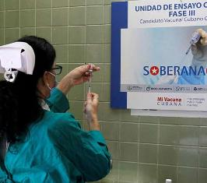
Гавана, 18 мая. Президент Кубы Мигель Диас-Канель подчеркнул прогресс, проведенный Кубой с "Абдала", кубинской вакциной-кандидатом против пандемии КОВИД-19 во время медицинского вмешательства в группах риска и на территориях страны.
В социальных сетях также первый секретарь Коммунистической партии Кубы завяил, что более 445 тысяч добровольцев уже получили первую дозу препарата, разработанного кубинскими учеными.
"Вакцинация - это праздник суверенитета. На медпунктах переживают памятные моменты", написал он.
Вчера министр здравоохранения Хосе Анхель Портал сообщил, что до субботы 255 тысяч из 474 тысяч медицинских работников были иммунизированы первой дозой в рамках этого процесса.
На заседании правительственной группы по борьбе с болезнью, возглавляемой президентом Кубы и премьер-министром Мануэлем Марреро, глава Министерства здравоохранения отметил, что более 186 000 из 390 000 жителей Гаваны, включенных во вмешательство, получили первую инъекцию.
На прошлой неделе началось вмешательство с населения четырех столичных муниципалитетов (Гавана-дель-Эсте, Регла, Гуанабакоа и Сан-Мигель-дель-Падрон), включая всех медицинских работников и другие группы риска.
По информации, предоставленной министром, Куба сообщила о худших показателях поведения пандемии на прошлой неделе: в среднем 1 110 случаев в день и 10 смертей.
Самые высокие данные о заболеваемости в течение недели были зарегистрированы в Гаване, за которой следуют Сантьяго-де-Куба (восток), Артемиса (запад) и Камагуэй (восток), в провинциях, где сосредоточено 84,6% зарегистрированных случаев. (Пренса Латина)

Пробные прививки на Кубе - часть исследования по борьбе с пандемией
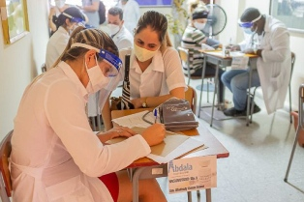
Гавана, 19 мая. Пробные прививки в группах риска и на более пострадавших территориях является частью стратегии исследований и разработок кандидатов на вакцину против КОВИД-19 на Кубе, пояснили сегодня представители Министерства здравоохранения (Minsap).
В информации, опубликованной на веб-сайте, они объяснили, что этот процесс исследования начался с клинических испытаний, а затем начались интервенционные исследования.
В настоящее время в группах риска и на территориях разрабатывается пробная вакцинация, которая завершится вакцинацией всего города после получения разрешения на использование в чрезвычайных ситуациях любого из разрабатываемых кандидатов.
Среди элементов, которые оправдывают эти прививки, Министерство здравоохранения упоминает использование 415 тысяч 161 доз обоих кандидатов добровольцам в течение двух месяцев, результаты первых двух фаз клинических испытаний этих иммуногенов и предоставленные предварительные данные.
Это благоприятное соотношение преимуществ над риском, сложная эпидемиологическая ситуация с увеличением случаев заболевания в последние дни и увеличением числа серьезных, критических и умерших пациентов, в дополнение к появлению новых генетических вариантов.
Несовершеннолетние не участвуют в вакцинации, поскольку для них планируются различные клинические испытания, которые еще не были одобрены.
Пока что медицинское вмешательство не включает вакцинацию иностранцев, только студенты и те, кто постоянно проживает на Кубе, одобряются с осознанного согласия.
Органы здравоохранения поясняют, что тем, кто проходит курс лечения высокими дозами стероидов, следует проконсультироваться со своим семейным врачом, чтобы узнать, можно ли им сделать прививку; но если это низкие дозы или спорадическое лечение, кандидаты могут прививаться. (Пренса Латина)

Президент Кубы призывает к лучшей организации перед лицом пандемии
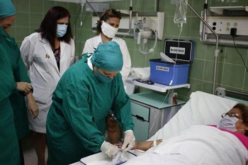
Гавана, 22 мая. Президент Кубы Мигель Диас-Канель назвал противостояние с пандемией КОВИД-19 сложной проблемой, призвав к лучшей организации и потребностям в текущем эпидемиологическом сценарии страны.
Во время заседания правительственной группы по борьбе с болезнью президент заверил, что контекст "требует большого контроля и большой точности".
Согласно администрации президента, глава государства признал группу негативных показателей, которые контрастируют с приоритетом, отданным борьбе с заболеванием, вызванным коронавирусом SARS-CoV-2, с момента выявления первых случаев заболевания в стране.
В этом смысле он упомянул нестабильность, продемонстрированную группой провинций, рост числа подтверждённых случаев в учреждениях, а также числа тяжелобольных и критически больных пациентов, а также подтвержденных пожилых людей или детей.
В этом сценарии Диас-Канель призвал правительство, систему здравоохранения, другие вовлеченные организации и семью для точной и строгой организации работы.
"С первой недели декабря 2020 года на Кубе сохраняется тенденция к росту диагностики случаев заболевания, характеризующаяся высоким уровнем распространения на всех территориях страны", пояснил министр здравоохранения Хосе Анхель Портал.
Провинции с худшими показателями - Гавана, Сантьяго-де-Куба и Матансас.
"В этом году наблюдается заметный рост передачи, который постепенно увеличивается от месяца к месяцу: между подтвержденными в декабре 2020 года и апрельскими показателями скачок составляет 753% процента", говорится в заявлении.
По его словам, в конце 19 мая общее количество смертей за месяц составило 186 с показателем смертности 0,90%, что выше 0,73%, соответствующего концу апреля.
"Среди других причин этот контекст - результат снижения восприятия риска среди населения, физическое и психологическое истощение после более года присутствия вируса, несоблюдение утвержденных протоколов и санитарных мер и мобильность между территориями", добавил он. (Пренса Латина)

Международные отношения

Куба подтверждает солидарность с Палестиной перед лицом израильской агрессии
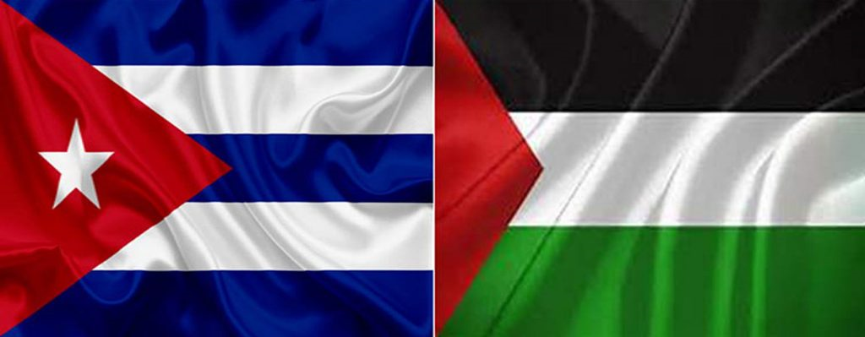
Гавана, 17 мая. Куба сегодня подтверждает свою солидарность с палестинским народом, жертва новой агрессии со стороны израильского правительства, в результате которой среди гражданского населения погибло и ранено много людей.
В субботу Министерство иностранных дел карибской страны (Minrex) выступило с заявлением, в котором отвергает штурм мечети Аль-Акса в оккупированном Иерусалиме, а также взрывы в секторе Газа.
Такие действия представляют собой еще одно серьезное и вопиющее нарушение Устава Организации Объединенных Наций, международного права и международного гуманитарного права, говорится в тексте.
В документе также указывается, что Израиль действует безнаказанно из-за соучастия США, страны, которая препятствует действиям Совета Безопасности ООН.
«Куба энергично призывает международное сообщество, все государства, Организацию Объединенных Наций, в частности ее Совет Безопасности, потребовать немедленного прекращения израильской агрессии», - подчеркивается в заявлении.
В эту субботу министр иностранных дел Кубы Бруно Родригес в своем аккаунте в Twitter осудил разрушение израильской армией штаб-квартиры международных СМИ на палестинской территории в секторе Газа.
Между тем, Кубинское движение за мир и суверенитет народов подтвердило свою поддержку арабского народа и потребовало положить конец бомбардировкам и нападениям, унесшим жизни почти 140 человек, в том числе многих детей, согласно сообщениям палестинского агентства.
Комитет по международным отношениям парламента Кубы призвал в пятницу всех парламентариев, а также международное сообщество в целом, принять срочные и решительные меры, чтобы заставить Государство Израиль положить конец резне.
Со своей стороны, кубинский президент Мигель Диас-Канель сказал, что «сионистское варварство и покров безнаказанности, который Соединенные Штаты распространяют за эти преступления с их поддержкой израильского режима, оскорбляют мир».
Таким образом, Куба подтверждает свою неограниченную поддержку всеобъемлющего, справедливого и прочного решения израильско-палестинского конфликта, основанного на создании двух государств, с тем, чтобы палестинский народ мог осуществить свое право на самоопределение.
Посол арабской нации в Гаване Акрам Самхан признал это в субботу и поблагодарил за жесты солидарности, осудив израильские нападения в Газе как нарушение международного права. (Пренса Латина)

Президент Кубы подтверждает приверженность миру в Колумбии

Гавана, 17 мая. Президент Кубы Мигель Диас-Канель подтвердил приверженность своей страны делу мира в Колумбии. Он предупредил, что любая попытка обвинить остров в провокации нестабильности столкнется с правдой.
В своем аккаунте в Твиттере президент уточнил, что карибская страна продемонстрировала более чем достаточно серьезности, с которой она относится к мирным процессам в южноамериканском государстве, - несомненная реальность, которая сводит на нет любые попытки увязать ее с популярными колумбийскими протестами.
Накануне генеральный директор Министерства иностранных дел Кубы по Латинской Америке и Карибскому бассейну Эухенио Мартинес также отверг клеветнические обвинения колумбийских крайне правых и кубинских граждан, проживающих в Соединенных Штатах.
Дипломат настаивал на том, что они попытались использовать Кубу в качестве предлога, чтобы скрыть истинные причины мобилизации в южноамериканской стране и отвлечь внимание от репрессий и жестокости полиции, что привело уже к десяткам смертей.
Он подчеркнул, что антильская страна не вмешивается во внутренние дела Колумбии и продемонстрировала свою приверженность миру.
Мартинес указал, что эти ложные заявления также стремятся оправдать усиление экономической, торговой и финансовой блокады, которую Соединенные Штаты осуществляют против острова, и что каждый раз это вызывает все большее неприятие в международном сообществе и в самой северной стране.
Министерство иностранных дел Кубы назвало 7 мая неоправданным и недружественным высылку первого секретаря посольства в Колумбии Омара Рафаэля Гарсиа, объявленного Боготой персоной нон грата из-за предполагаемой «деятельности, несовместимой с положениями Конвенции Вена».
Затем генеральный директор Министерства иностранных дел стран Латинской Америки и Карибского бассейна вызвал посла Колумбии в Гавану Хуана Мануэля Корсо и направил ему устную ноту протеста по поводу произошедшего.
«Мы осуждаем это необоснованное решение, которое является недружественным актом и влияет на нормальное функционирование кубинского посольства в Колумбии», - сказал Мартинес, добавив, что кубинские дипломаты серьезно и неукоснительно соблюдают свои обязательства, вытекающие из Венской конвенции о дипломатических отношениях.
Также он потребовал раскрыть предполагаемые причины этого решения, которое он назвал небывалым. (Пренса Латина)

Куба предупреждает в ООН о политизации программ
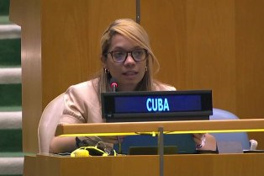
ООН, 18 мая. Куба предупредила ООН о том, как можно манипулировать продвижением так называемой ответственности по защите и избирательно использовать её в политических целях, чтобы способствовать вмешательству и таким программам, как смена режима.
"Оно обычно используется с целью иметь инструменты для подрывной деятельности в третьих странах, обычно небольших и развивающихся, заявил в социальных сетях Педро Луис Педросо", постоянный представитель Карибского острова при Организации Объединенных Наций (ООН).
"Моя страна поддерживает усилия по предотвращению актов геноцида, военных преступлений и преступлений против человечности", подчеркнул дипломат, настояв на том, чтобы внимательно относиться к использованию терминов, которыми можно манипулировать в политических целях.
По его словам, так обстоит дело с так называемой "обязанностью защищать" как принципом, поскольку он не составляет основы или аксиомы международного права.
"В такой недемократической международной системе решающее значение имеет определение того, кто решает, когда есть необходимость в защите; кто определяет, что государство не защищает свое население; кто и по каким критериям определяет способы действий", пояснил он.
"Очень важно знать, как предотвратить использование объекта в интервенционистских целях", добавил он.
Об этом заявила Индира Гуардиа, кубинский дипломат, в ходе выступления на пленарном заседании, посвященном ответственности за защиту и предотвращение геноцида, военных преступлений, этнических чисток и преступлений против человечности.
Подчеркнула, что международные усилия по предотвращению актов геноцида, военных преступлений, этнических чисток или преступлений против человечности - цель, которую всегда разделяла Куба, поэтому вы должны способствовать укреплению целей и принципов Устава ООН.
"Точно так же вы должны соответствовать международному праву, в частности суверенному равенству, территориальной целостности и самоопределению", отметила она.
Указала на то, что через 15 лет после, Саммита тысячелетия, вопрос об ответственности по защите продолжает вызывать серьезную озабоченность у многих стран, особенно малых и развивающихся стран.
"В этой концепции есть много двусмысленностей и противоречий, и именно поэтому необходимо признать приоритет принципов добровольности с предварительного запроса и согласия государств в контексте так называемой ответственности по защите, сказала кубинский представитель в ООН. (Пренса Латина)

Отмечают исторические и культурные связи между Кубой и Африкой
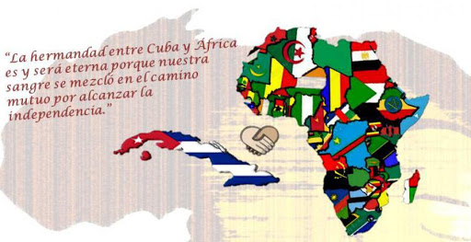
Гавана, 18 мая. Министерство иностранных дел Кубы высоко оценило исторические и культурные связи с Африкой в контексте празднования Дня этого континента 25 мая.
В социальных сетях Министерство иностранных дел опубликовало видеозапись исполняющего обязанности директора этой организации по странам Африки к югу от Сахары Мейдолиса Сосы, который признал обычаи этого региона как важнейшие составляющие идентичности Карибской страны.
По её словам, директор подчеркнула процесс симбиоза или транскультурации, определивший побратимство этих народов, присутствующий в искусстве, коже, кулинарных традициях, способах одевания и даже в смелости для каждого проекта.
Каждый год 25 мая на этом континенте отмечается День в честь основания в этот день в 1963 году Организации африканского единства, ныне Африканского союза.
Согласно Министерству иностранных дел, Куба пользуется авторитетом в этом регионе за ее самоотверженный вклад в борьбу за независимость и национальный суверенитет своих территорий, а также за развитие.
Местные СМИ сообщили, что на этой земле сражались 385 908 кубинцев, многие из которых были потомками 1 200 000 рабов, прибывших на остров из Африки.
Добавили, что после победы Революции в 1959 году островная территория "практиковала последовательный интернационализм, верный принципам солидарности с братьями". (Пренса Латина)

Канадская авиакомпания вернется на Кубу и Карибы
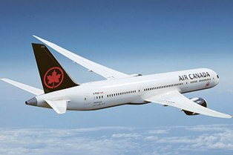
Оттава, 19 мая. Авиакомпания AirCanada подтвердила, что возобновит полеты на Кубу и в другие страны на пляжи в Карибском море, приостановленные в начале года из-за пандемии КОВИД-19.
Эта канадская компания уже опубликовала на своей цифровой странице полеты, запланированные на июнь и июль с рейсами, которые будут отправляться из городов Торонто и Монреаль.
Если ситуация со здоровьем в последнюю минуту не укажет на иное, AirCanada включит в свой маршрут Варадеро и Кайо-Коко, популярные солнечные и пляжные направления на Кубе, оба рейса будут выполняться еженедельно, начиная с 3 июля.
Кроме того, с конца июня компания будет выполнять рейсы в Канкун, Мексику (четыре в неделю) и Пунта-Кану, Доминиканскую Республику (четыре в неделю).
Монтего-Бей, Ямайка (пять рейсов в неделю) и Бермуды (один рейс в неделю) - другие направления, которые вновь открываются в начале июля.
Это новое расписание AirCanada основано на прогнозе того, что к тому времени ограничения на поездки будут ослаблены, сообщил PAXNews представитель компании Питер Фицпатрик.
Помимо Карибского бассейна, AirCanada также планирует восстановить больше маршрутов в Европу, включая Афины, Греция; Дублин, Ирландия; Рим, Италия; Рейкьявик, Исландия; Лиссабон, Португалия; Цюрих, Швейцария.
Это в дополнение к ежедневным рейсам в Лондон и Париж, которые уже выполняются.
Кроме того, этим летом AirCanada добавит больше направлений в Соединенные Штаты, таких как Гонолулу и Мауи, а также рейсы в отдельные города Южной Америки и Ближнего Востока.
Между тем, ограниченные рейсы в города Азиатско-Тихоокеанского региона, которые уже возобновились, включают рейсы в Гонконг, Сеул, Шанхай и Токио.
Исторически Канада является одной из основных стран направления туристов в страны Карибского бассейна, такие как Куба. (Пренса Латина)

Куба подтверждает готовность укреплять связи с карибскими государствами
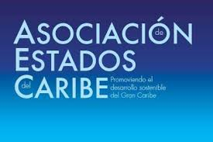
Гавана, 20 мая. Министр иностранных дел Кубы Бруно Родригес подтвердил стремление к укреплению связей с членами Ассоциации карибских государств (AEC) в диалоге с её генеральным секретарем Родольфо Сабонге.
В сообщении, размещенном в его аккаунте в Твиттере, глава кубинской дипломатии назвал телефонный разговор братским, в ходе которого оба представителя рассмотрели проблемы региональной группы и области сотрудничества.
«Я подтвердил желание укреплять наши исторические связи с карибскими странами», - написал Родригес.
Ассоциация карибских государств, основанная в 1994 году, является региональным органом, который стремится к укреплению и интеграции стран региона с целью создания общего экономического пространства и содействия устойчивому развитию своих членов.
Помимо прочего, AEC способствует консультациям, сотрудничеству и согласованным действиям между всеми странами Карибского региона.
В состав организации входят 25 государств-членов, включая Кубу, и семь ассоциированных членов. (Пренса Латина)

Экономическая и торговая блокада США против Кубы

Приоритеты США контрастируют с политикой в отношении Кубы

Гавана, 18 мая. Заявленные приоритеты США по вопросам прав человека контрастируют с безразличием, с которым нынешняя администрация применяет политику Дональда Трампа против Кубы, заявило Министерство иностранных дел Карибского острова.
В социальных сетях министр иностранных дел Кубы Бруно Родригес напомнил о центральных вопросах программы президента Джо Байдена, таких как лидерство в борьбе с пандемией КОВИД-19 и "исправление зверской политики предыдущего правительства".
Однако, по его словам, эти цели контрастируют "с очевидным безразличием и равнодушием", проявленным в применении положений, принятых предыдущим президентом.
"С момента прихода к власти в январе 2017 года Трамп реализовал более 240 мер против Кубы, и каждый сектор страны пострадал от воздействия этой эскалации агрессии, усилившейся в контексте пандемии", говорится в сообщении Министерства иностранных дел.
По его словам, эти положения по большей части усилили блокаду, введенную Вашингтоном на протяжении почти шести десятилетий с целью задушить Карибскую страну, затруднить источники дохода, затруднить отношения, создать ситуацию неуправляемости и свергнуть Революцию.
Враждебность Северной Америки препятствовала круизам, регулярным рейсам и чартерам, а также отправке денежных переводов через кубинские фирмы Fincimex и American International Services - основные формальные способы осуществления этих операций на Кубе.
Точно так же Куба не может импортировать продукты из любой страны, которые содержат более 10% компонентов США, а ром и табак, основные экспортные товары островной территории, запрещены к ввозу в северный регион.
Точно так же преследуются банковско-финансовые операции крупнейших Антильских островов, и 231 компания внесена в Список запрещенных кубинских образований Госдепартамента США.
Меры против судов, судоходных компаний и компаний, связанных с транспортировкой топлива, помимо включения Карибской страны в число предполагаемых государственных спонсоров терроризма, также являются частью панорамы.
Эти карательные меры остаются в силе с Байденом, приведшим к присяге 46-м президентом США с 20 января прошлого года.
Хотя в президентской кампании демократ обещал изменить политику в отношении Кубы, Белый дом заявил, что это не является приоритетом внешней политики правителя. (Пренса Латина)

Британский депутат просит Байдена изменить политику Трампа
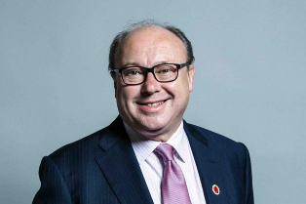
Лондон, 19 мая. Британский депутат Грэм Моррис призвал президента Джо Байдена изменить политику Дональда Трампа в отношении Кубы и воздержаться при следующем голосовании по блокаде Кубы Соединенными Штатами в ООН.
Как сообщает Кампания за солидарность с Кубой в Соединенном Королевстве, Моррис направил письмо президенту США в качестве президента многопартийной парламентской группы, отвечающей за отношения с Карибским островом.
23 июня мир снова проголосует в Генеральной Ассамблее Организации Объединенных Наций за резолюцию, призывающую к прекращению американской блокады Кубы, поэтому в духе международного сотрудничества я прошу вас воздержаться от голосования, как вы уже делали в 2016 году, когда вы были вице-президентом, - написал депутат от лейбористской партии.
По мнению Морриса, отказ Вашингтона от голосования явился бы явной демонстрацией того, что демократическая администрация желает порвать с политикой агрессии и конфронтации, проводившейся республиканцем Трампом в период с 2017 по 2021 годы по отношению к острову, и заменить ее политикой гуманизма, сострадания и сотрудничества.
По его словам, позиция, которую Соединенные Штаты занимают на Генеральной Ассамблее Организации Объединенных Наций в июне, может дать миру четкий сигнал о том, что политика эпохи Трампа в отношении Кубы подходит к концу.
Британский парламентарий также напомнил президенту США, что его предшественник в Белом доме принял меры против этой страны Карибского бассейна, которые наносят ненужный ущерб и страдания кубинскому народу, усугубляясь пандемией КОВИД-19.
242 новых санкции включали в себя объявление Кубы государством-спонсором терроризма, действие, которое международные наблюдатели и многие американские политики, в том числе несколько советников бывшего президента Барака Обамы, назвали ложными и политизированными, напомнил Моррис.
Законодатель также призвал Байдена последовать примеру Соединенного Королевства, которое, по его словам, поддерживает конструктивные отношения с островом Карибского моря, выгодные для обеих сторон.
Моррис также является одним из подписавших от движения, в котором 58 парламентариев от различных политических партий Соединенного Королевства обратились к британскому правительству с просьбой ходатайствовать перед Вашингтоном о нормализации отношений с Гаваной. (Пренса Латина)

Сенаторы США представляют законопроект против блокады Кубы

Вашингтон, 22 мая. Вчера несколько сенаторов США представили Конгрессу двухпартийный законопроект о снятии экономической, торговой и финансовой блокады, поддерживаемой правительством США против Кубы.
Вчера демократы Эми Клобучар и Патрик Лихи, включая республиканца Джерри Морана, представили проект Закона о свободе экспорта на Кубу.
По их словам, цель - открыть путь к новым экономическим возможностям для американского бизнеса и фермеров за счет роста экспорта северной страны и предоставления кубинцам большего доступа к американской продукции.
В случае принятия этот закон отменит предыдущие ключевые положения, запрещающие американцам вести бизнес на Кубе, но не удаляет разделы юридических текстов, касающихся определенных аспектов прав человека или имущественных претензий к правительству Кубы.
"Вместо того, чтобы смотреть в будущее, политика США в отношении Кубы слишком долго была пронизана прошлым", сказала Клобучар в заявлении, размещенном в социальных сетях.
Моран отметил, что односторонние санкции против Кубы "не позволяют собственным фермерам, владельцам ранчо и производителям продавать продукцию на рынке всего в 90 милях от их побережья, ва иностранные конкуренты, такие как Китай, получают выгоду за их счет".
"Этот закон положит конец неправильной и неудачной политике односторонних санкций, что наносит вред кубинскому народу, обманывая американские компании и рабочих", сказал Лихи.
Среди прочего, этот проект закона о свободе экспорта на Кубу отменяет действующие правовые ограничения на ведение бизнеса с Карибской страной, включая другие законодательные нормы, запрещающие операции между компаниями, принадлежащими или контролируемыми США и Кубой.
Закон был одобрен EngageCuba, Вашингтонским офисом для Латинской Америки и Латиноамериканской рабочей группой, вместе с другими организациями, способствующими нормальным отношениям между Вашингтоном и Гаваной.
Кубинские власти указали, что санкции, введенные США на шесть десятилетий, - основное препятствие на пути экономического и социального развития этой страны.
В следующем месяце Куба примет резолюцию, которую ежегодно представляет Генеральной Ассамблее (ГА) ООН, чтобы призвать к прекращению блокады, которую в 2020 году пришлось отложить из-за пандемии.
С 24 ноября 1992 года ГА ООН ежегодно выступает против принудительной меры, что выражается в почти единодушном голосовании за снятие блокады.
В ходе последнего голосования по предложению ООН против этой односторонней осады в ноябре 2019 года получило поддержку 187 из 192 стран-членов. (Пренса Латина)

Ущерб кубинской культуре от американской блокады

ООН, 22 мая. Куба представила Организации Объединённых Наций (ООН) последствия усиления блокады, введённой правительством США против культурного сектора Карибского острова, что привело к миллионным потерям.
Выступая на виртуальном мероприятии Генеральной Ассамблеи высокого уровня, министр культуры Кубы Альпидио Алонсо подчеркнул, как эта североамериканская осада влияет на условия жизни всех кубинцев, подрывает развитие, препятствует материальным возможностям для расширения сотрудничества и причиняет вред человеку.
"Моя страна, помимо санитарного кризиса, столкнулась с усилением блокады: только в 2020 году сектор культуры сообщил об ущербе на сумму 14 млн. 463 300 долларов из-за этой политики", пояснил он.
Куба сталкивается с экспоненциальным ростом культурной войны и войны СМИ, что ведется из Майами против культуры и наших художников, "подавляющее большинство из которых защищают право на ту же судьбу, что и их народ".
Министр осудил явный экстерриториальный характер блокады, включая известное включение Кубы в односторонний список стран, поддерживаемых терроризм.
Также осудил поддержку подрывных действий против Кубы, которые стремятся разрушить политический, экономический и социальный порядок, выбранный свободным и суверенным образом.
Подчеркнул, что пандемия побудила кубинские учреждения продолжать продвигать искусство и выражения культурного наследия среди самых широких слоев населения.
"Столкнувшись с этим трудным сценарием, кубинское правительство выделило на сегодняшний день более 300 млн. песо из государственного бюджета для защиты зарплаты профессиональных музыкантов и артистов-исполнителей по всей стране, и эта мера продолжает применяться", пояснил он.
По его словам, разрабатывается комплексный подход в культурной работе, что включает эффективное использование новых технологий и реализацию многочисленных альтернатив для распространения искусства и литературы, особенно ориентированных на подростков и молодежь.
Добавил, что органическое соединение с новыми виртуальными сценариями - неизбежная проблема для всех, но в основном для развивающихся стран, лишенных больших ресурсов и в таких случаях, как Куба, Никарагуа и Венесуэла, отделенных от крупных кругооборотов, в которых доминируют гегемонистские культурные индустрии.
"Нынешний международный политический порядок показал неспособность эффективно и справедливо отреагировать на нынешний медико-санитарный и социально-экономический кризис, призывая к более тесному сотрудничеству", подтвердил он. (Пренса Латина)

Новый всемирный караван против блокады Кубы
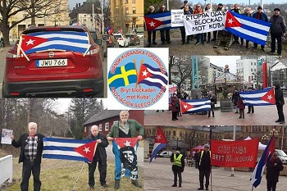
Вашингтон, 22 мая. В воскресенье, 30 мая, пройдет по всему миру ещё один караван за отмену санкций против кубинской семьи и прекращение блокады, введённой правительством США, подтвердил проект под названием "Мосты любви".
Главный создатель инициативы в этой стране, кубино-американец Карлос Лазо, указал в видео, распространённом в социальных сетях, что штаты Майами, Тампа, Чикаго, Сиэтл, Нью-Йорк, Лос-Анджелес и Миннеаполис присоединятся к этой акции.
Отметил, что завтра некоторые караваны проведут демонстрацию в таких странах, как Канада, Мексика, Белиз, Никарагуа, Панама, Эквадор, Аргентина, Бразилия и Доминикана.
"Таким образом, мы, люди доброй воли, призываем к прекращению американской блокады, направленной не только против кубинского народа", подчеркнул он.
"Это также будет новым призывом к президенту США Джо Байдену, поскольку он не выполнил предвыборные обещания в отношении Кубы", подчеркнул он.
"Кубинская семья не может больше ждать, и поэтому просим, чтобы все те действия, которые их затрагивают, прекратились как можно скорее", сказал он.
Следующее, 23 июня, в ходе голосования в ООН, добавил он, еще раз весь мир потребует от США отменить санкции против кубинского народа на протяжении многих лет.
Лазо напомнил, что онлайн-петиция проекта "Мосты любви" уже собрала более 23 тысяч подписей.
В этом письме Байдену содержится просьба к повторному открытию посольства Вашингтона в Гаване, восстановлению программы воссоединения семей, разрешению отправки денежных переводов на Кубу, восстановлению полетов в все кубинские провинции и к тому, чтобы североамериканцы могли свободно путешествовать на Карибский остров.
Кроме того, петиция, доступная на сайте www.puentesdeamor.com, призывает к восстановлению сотрудничества между этими народами в научном, экономическом или культурном плане.
"Это просьбы людей, которые хотят построить мосты любви и сказать нет ненависти", заверил он.
"У нас есть голос любящих людей, которые распространяют это послание в социальных сетях, потому что североамериканским СМИ очень трудно повторить призывы", пояснил Лазо.
Этот кубино-американский профессор в последние годы разработал различные проекты, чтобы способствовать сближению двух народов.
Несколько его американских студентов путешествовали с ним на Кубу и там встретили любовь его народа, как он рассказывает в социальных сетях. (Пренса Латина)

Двусторонние отношения

Товарищеский турнир между шахматистами России и Кубы

Москва, 17 мая. Шахматисты из Республики Бурятия, Россия, проиграли команде - представителю Кубы в онлайн- турнире, организованном Российским обществом дружбы с Кубой (SRAC), сообщает его официальный сайт.
Товарищеский турнир, который также проводится Кубинской шахматной федерацией и Шахматной федерацией Бурятии, ознаменовал столетие победы кубинца Хосе Рауля Капабланки над тогдашним чемпионом мира с Эмануэлем Ласкером.
С 18 марта по 28 апреля 1921 года в Гаване прошел турнир, в котором Капабланка нарушил 27-летнюю гегемонию немецкого шахматиста, одержав победу со счетом 9: 5 (четыре победы, ноль поражений, 10 ничьих), став третьим чемпионом мира по шахматам.
В поединке кубинцев и россиян игры проводились на интернет-платформе lichess.org с контролем времени 15 минут на игру, дополнительные 10 секунд после каждого хода, и в них были онлайн-комментарии великих кубинских и российских мастеров.
На инаугурации президент SRAC Алексей Лавров подчеркнул, что шахматы были одной из точек соприкосновения советско-кубинской дружбы, когда в мае 1953 года на борту корабля Андреа Гритти, Рауль Кастро и Николай Леонов «стали» друзьями и очень часто играли в шахматы».
Он напомнил, что отныне дружба Леонова с Раулем Кастро и другими лидерами кубинской революции имеет большое значение для восстановления дипломатических отношений между двумя странами.
От страны Антильских островов президент Кубинской шахматной федерации Карлос Риверо передал, что «весь кубинский народ и все шахматисты мира любят Хосе Рауля Капабланку. Эти игры - хорошая дань ему».
В свою очередь, президент Бурятской шахматной федерации международный гроссмейстер Инна Ивахинова напомнила, что имя известного кубинского шахматиста известно с детства.
В состав команд входило по семь спортсменов с каждой стороны, и турнир завершился победой кубинского представительства 8,5 балла против 5,5. (Пренса Латина)

Призыв против блокады из России подчеркивает ценность кубинской медицины

Москва, 21 мая. Призыв к отмене блокады Кубы Соединенными Штатами и признание программы здравоохранения "Дети Чернобыля", отмечают на российском интернет-канале "Европа для Кубы".
В этот четверг в передаче под руководством российской активистки Лены Лошкиной подчеркивалась поддержка Карибского острова более 26 тысяч человек, пострадавших в результате ядерной аварии, произошедшей 26 апреля 1986 года в украинском городе тогда еще Советского Союза, из них около 24 тысячи детей.
Галина Шевченко, президент Российского общества дружбы с Кубой в городе Иваново, пояснила, что после катастрофы советское правительство запросило международную медицинскую помощь для больных детей, и Куба немедленно оказала поддержку.
Он напомнил, что программа медицинского обслуживания началась 29 марта 1990 года с прибытия на Кубу первых 139 детей с различными онкогематологическими патологиями, которых принял у подножия самолета командующий Фидель Кастро.
Сначала они лечились в медицинских учреждениях Гаваны, пока для этой цели не был задействован лагерь Хосе Марти в Тарара, на восточных пляжах столицы.
В период с 1990 по 2016 год медицинская помощь оказывалась детям из России, Беларуси и Украины. В программе юная украинка Алехандра Чматок, одна из девушек, лечившихся на Кубе, обратила внимание на любовь, полученную от врачей и медсестер острова.
Сказала, что приехала на Кубу в 2009 году, пробыла там два года и три месяца, в течение которых ей сделали три серьезные операции, потому что, помимо детского церебрального паралича, у него были проблемы с коленями.
Юлия, еще одна молодая женщина из этой страны, также рассказала о своем опыте в Тарара и о том, как кубинские специалисты здравоохранения помогли ей почувствовать в семье, где ей помогли, защитили.
В эфире Вячеслав Карпенко, координатор движения украинской солидарности "Остановить блокаду Кубы", подчеркнул, что по таким причинам необходимо объединить все голоса против односторонних мер США против острова.
Лошкина, глава российского комитета по снятию блокады Кубы, призвала присоединиться к акциям поддержки, которые состоятся 12 июня, за день до голосования в ООН по резолюции против этой геноцидной политики Вашингтона.
Программа завершилась показом документального фильма кубинских режиссеров Марибель Пуэрто и Роберто Чили "Саша, мальчик из Чернобыля", в котором рассказана история одного из тех немногих, кто спасен на Кубе. (Пренса Латина)

Президент Кубы выступит на Евразийском экономическом совете
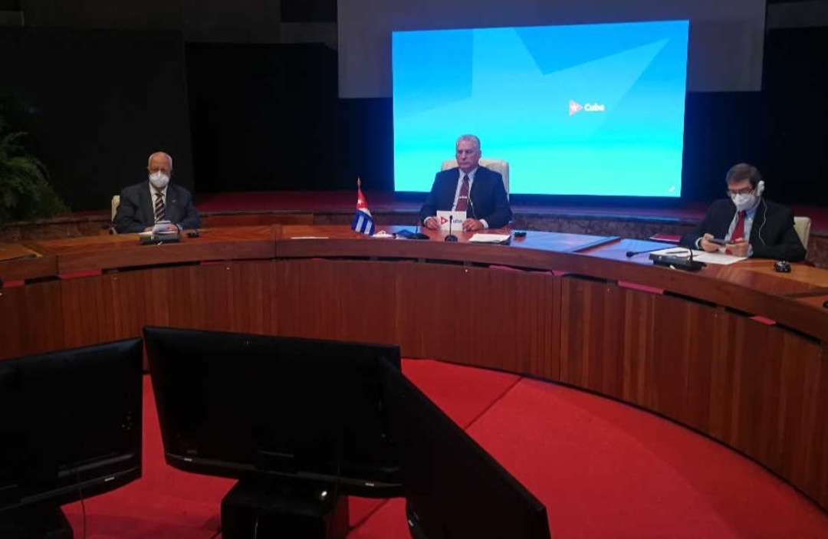
Гавана, 21 мая. Президент Кубы Мигель Диас-Канель выступит сегодня на заседании Высшего Евразийского экономического совета, на котором будет обсуждаться деятельность организации и перспективы интеграции.
Согласно информации, опубликованной Министерством иностранных дел, президент Кубы примет участие в видеоконференции в рамках встречи, на которой будут проанализированы соглашения, принятые Евразийским экономическим союзом (ЕЭК), такие как совместное противостояние пандемии КОВИД-19 и ее последствиям.
Остров поддерживает тесные отношения со странами-членами организации в сфере торговли, энергетики, транспорта, туризма, черной металлургии, горнодобывающей промышленности, здравоохранения, фармацевтики и биотехнологий.
Карибская страна впервые участвовала в мероприятии подобного рода 11 декабря 2020 года, когда ей был предоставлен статус наблюдателя в региональном блоке.
По этому случаю Диас-Канель подтвердил приверженность страны развитию торговых и кооперационных связей с ЕЭК и его государствами-членами: Россией, Арменией, Беларусью, Казахстаном и Кыргызстаном.
В Совет также входят Молдова и Узбекистан в качестве стран-наблюдателей, и он собирается не реже одного раза в год. (Пренса Латина)

